Qliksense的安装及配置流程

日期：2015-06-18

一、环境要求

1.1Qliksense安装包版本：Qlik_Sense_setup.exe 和 Qlik_Sense_Desktop_setup.exe
版本号：2.0

1.2网络要求
在安装的过程中，请保持网络的畅通，在安装的过程中需要有网络的支持。

1.3机器名称
在安装前应先将机器名称改短一点，我这里的机器名称是jxq，机器名称不能超过6个字符。

1.4给电脑设置用户名和密码。

1.5机器要求：
NetFramework版本 | .Netframework 4.5.2
操作系统 | l Microsoft Windows Server 2008 R2  l Microsoft Windows Server 2012  l Microsoft Windows Server 2012 R2  For development and testing purposes only:  l Microsoft Windows 7 (64-bit version only)  l Microsoft Windows 8.x (64-bit version only)
CPU配置 | Multi-core x64 compatible processors
内存配置 | 8 GB minimum (depending on data volumes, more may be required)
安装需求磁盘空间 | 2GB total required to install
Qlik Management Console (QMC) | Microsoft Windows 7  Windows Server 2008 R2  Windows 8.x  Windows Server 2012  Windows Server 2012 R2:  使用Google Chrome
Security | Microsoft Active Directory  Microsoft Windows Integrated Authentication  Third-party security

二、安装Qliksense_Server流程
安装NetFramework4.5.2
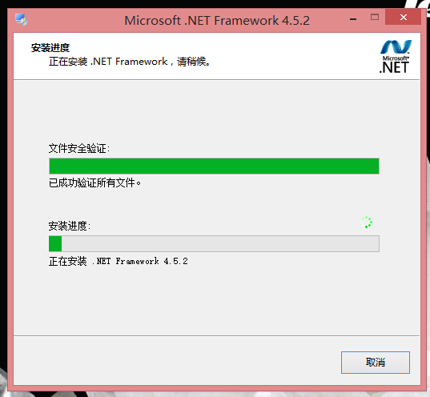

2.1打开Qlik_Sense_setup.exe安装包
这里选择第一项“QUICK INTALL”
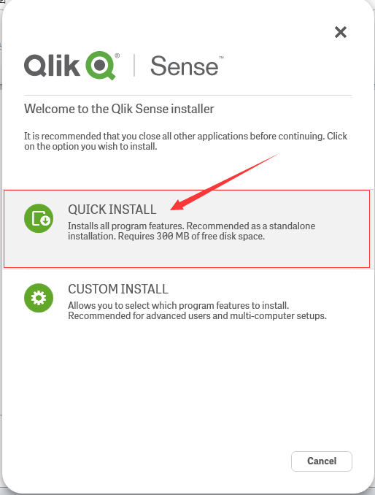

2.2选择接受并安装，“NEXT”
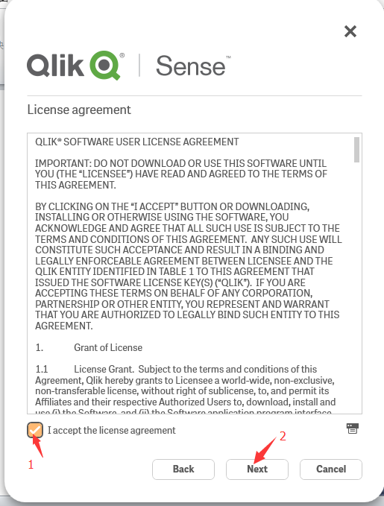

2.3输入密码
二次密码一样即可，我设置的是“123456”，完成后点击“NEXT”
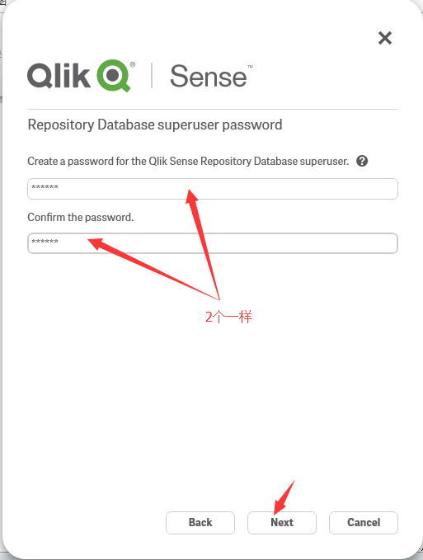

2.4这里直接点击“NEXT”
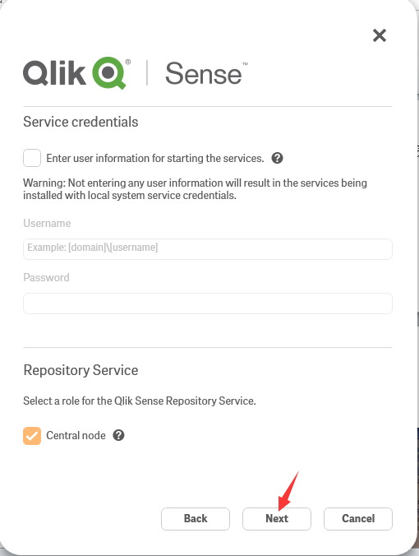
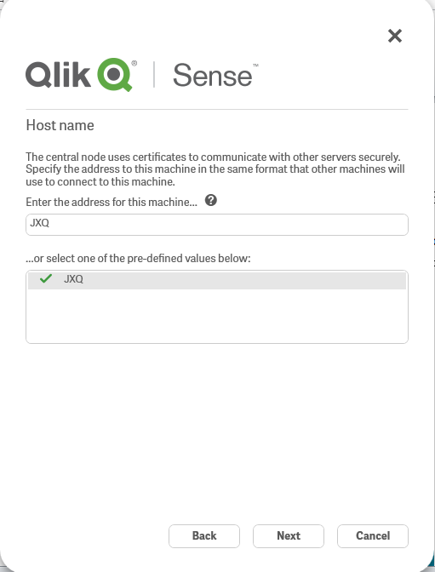
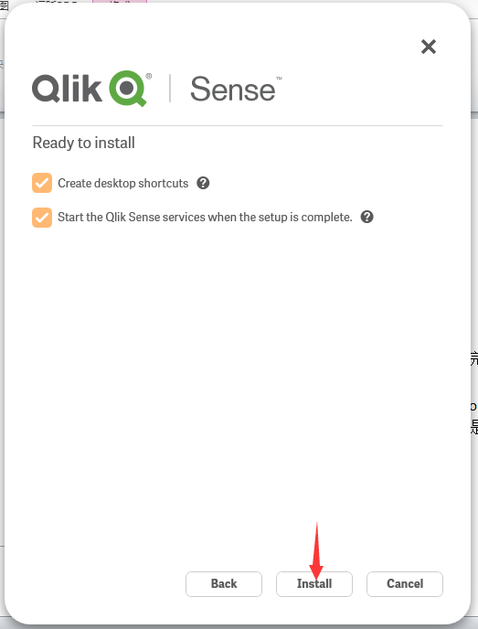
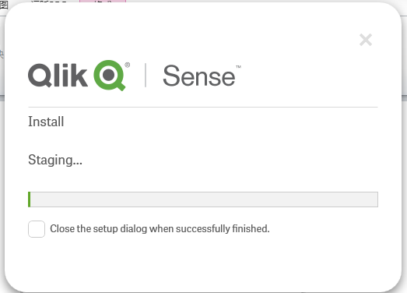

2.5选中 “Start the Qlik Management Console”点击“Finish”安装完成
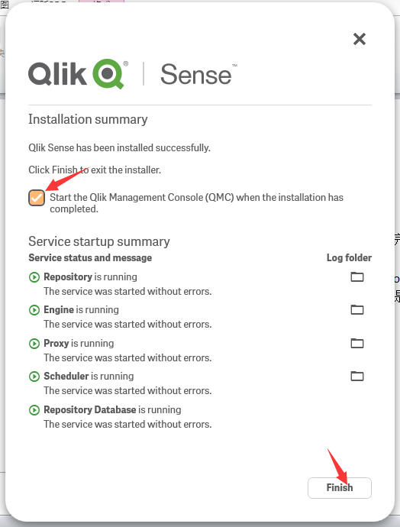

2.6安装完成
安装完成后桌面会多出2个图标，一个是Qlik Management Console（以下简称QMC）和一个Qlik Sense Hub，QMC是对服务器端是设置，Qlik Sense Hub是浏览文件的。
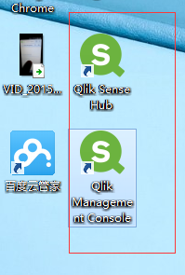

三、安装Qliksense_Desktop流程

3.1打开Qlik_Sense_Desktop_setup安装包
